Авторская дидактическая игра: «Математические часы».

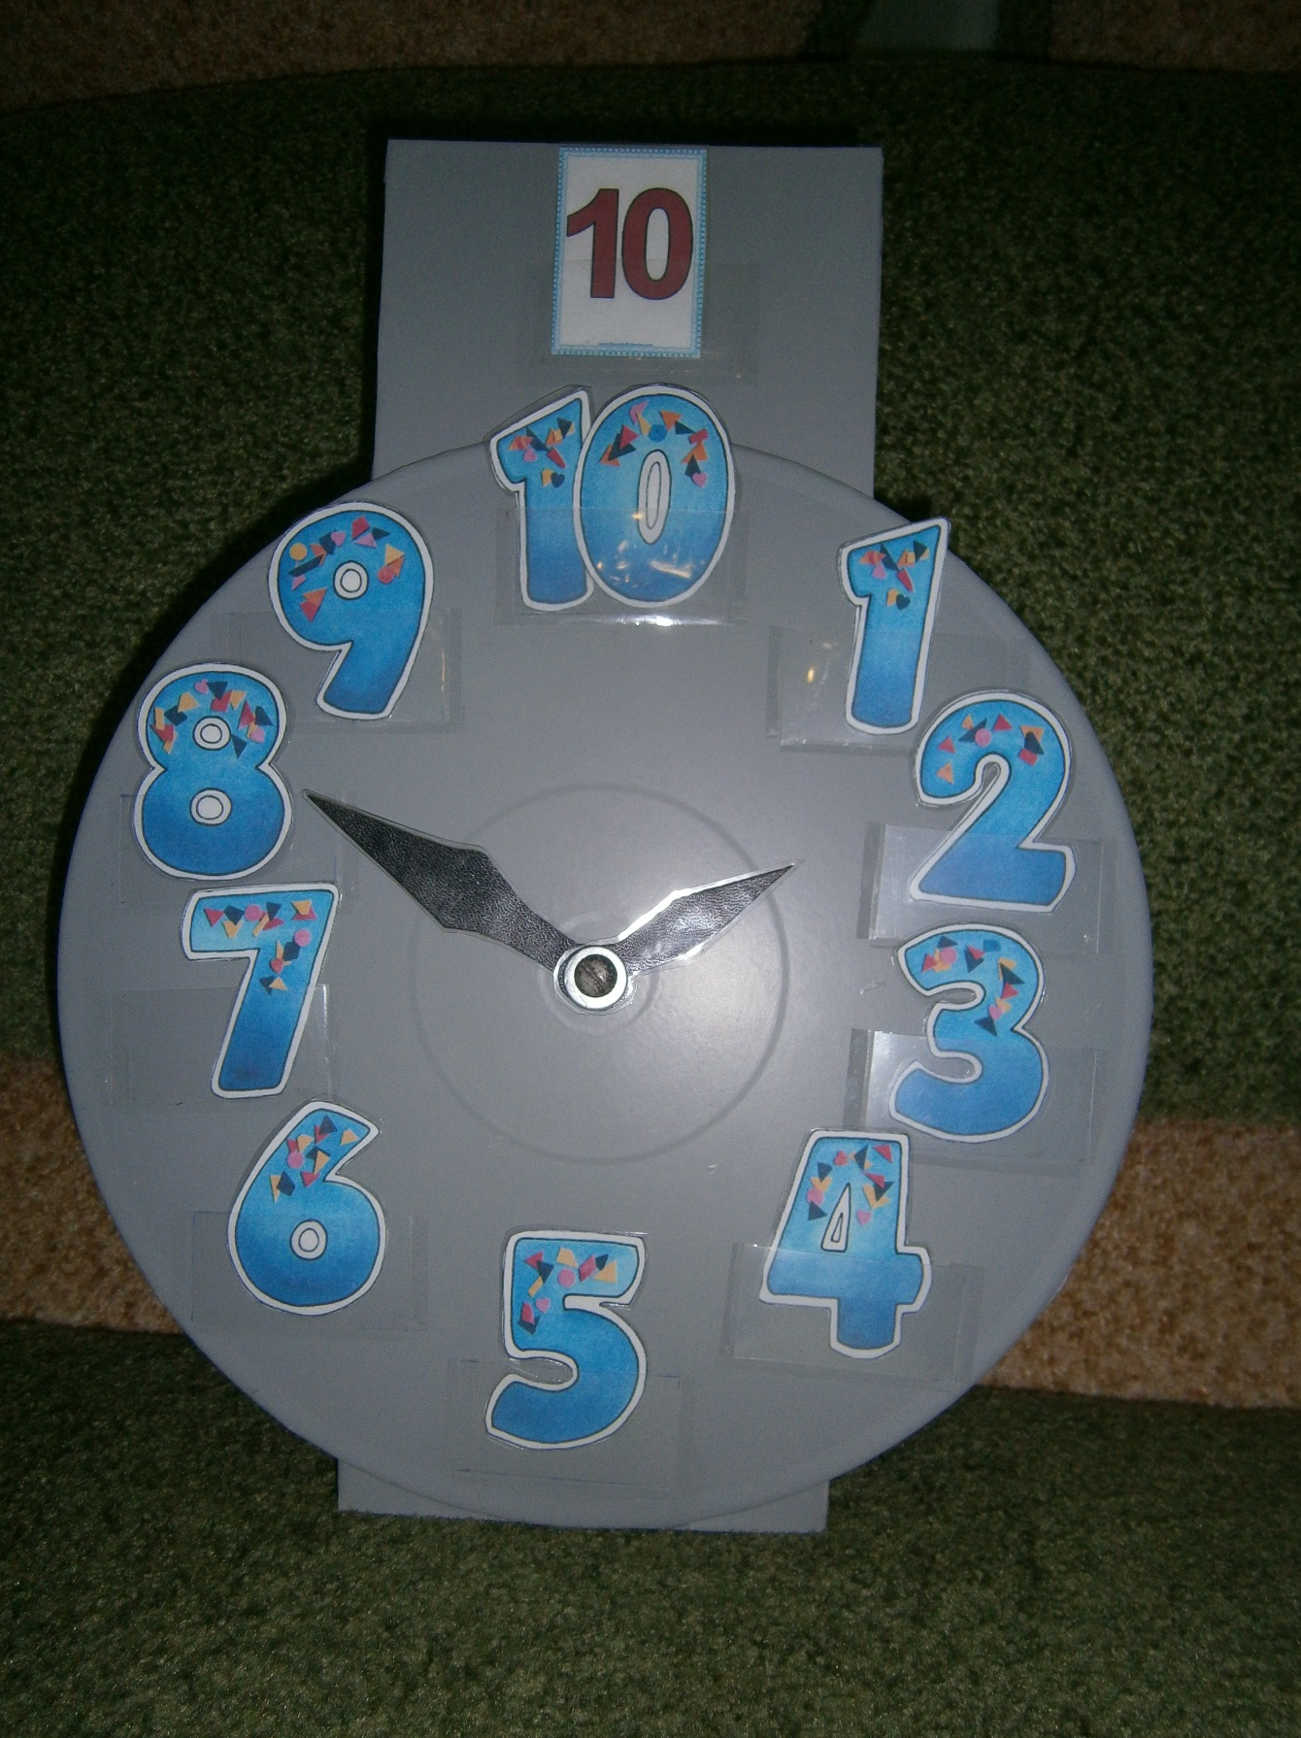

Цель игры - дать возможность детям закрепить в ходе игры имеющиеся математические знания и представления.

Задачи игры:
- развитие памяти, воображения, логического мышления;
- расширение и активизация словарного запаса детей, умения высказывать собственные суждения;
- закрепление навыков количественного и порядкового счета в пределах 10;
- умения составлять и решать арифметические задачи;
- актуализация знаний о геометрических фигурах и умений видеть знакомые геометрические фигуры в предметах окружающей действительности;
- формирование элементарных представлений о времени, умения определять и называть последовательность дней недели.
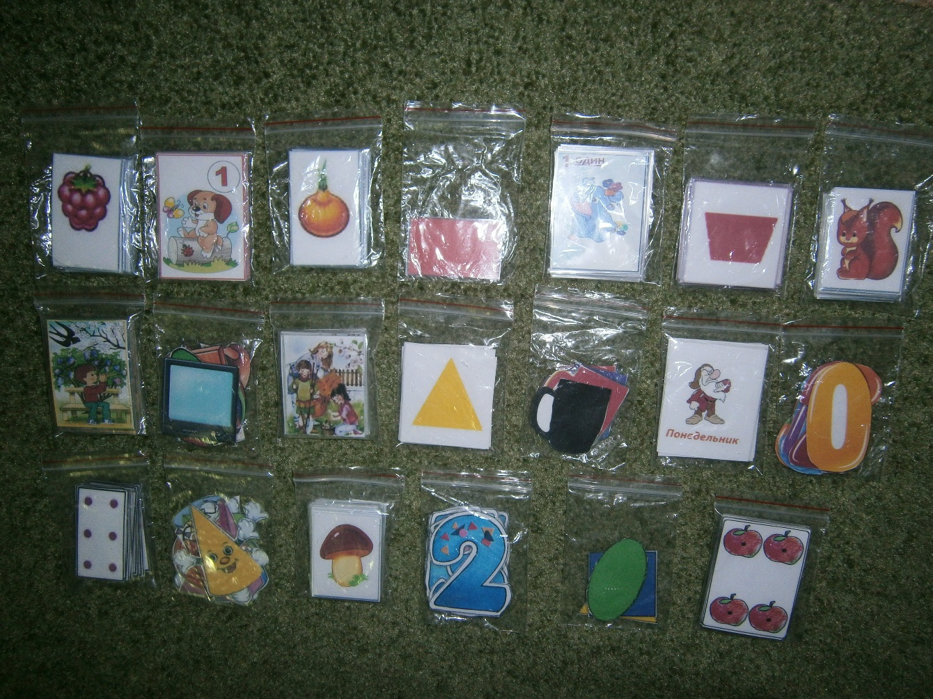

1.Игровое упражнение: «Найди пропущенные числа».
Цель: Закреплять понимание отношений рядом стоящих чисел в пределах 10.
Дети рассматривают «Математические часы», определяют пропущенные числа и по очереди заполняют пустые окошки карточками с цифрами. Затем называют числа в прямом и обратном порядке.

2.Дидактическая игра: «Найди соседей числа».
Цель: Закреплять умение называть предыдущее, последующее и пропущенное число, обозначенное цифрой.
Воспитатель ставит карточки с цифрами 2, 5, 8 и предлагает детям определить соседей этих чисел, найти соответствующие карточки и вставить их в пустые окошки. Воспитатель выясняет: «Какие числа стали соседями числа два (пять, восемь)? Какое число предыдущее (последующее) к числу два (пять, восемь)?» (Дети обосновывают свой ответ.)

3.Игровое упражнение: «Отгадай число».
Цель: Закреплять умение составлять число из двух меньших и раскладывать его на два меньших числа в пределах 10. Развивать логическое мышление.
Воспитатель дает детям задания: «Назовите число, которое составляют следующие числа: выставляет стрелочки часов на пять и два, два и четыре, пять и три, четыре и шесть. Назовите числа, которые составят число три (ставит число вверху). Дети стрелочками должны показать (один и два, два и один). Назовите числа, которые составят число пять (семь, девять).

4.Игровое упражнение: «Составим задачу».
Цель: Учить детей составлять и решать арифметические задачи на сложение и вычитание. Развивать внимание, память, логическое мышление.
Воспитатель рассказывает детям о последовательности составления задачи: «Сначала надо составить условие задачи, потом поставить вопрос к задаче. Педагог предлагает составить задачу на сложение. Уточняет числа, которые будут в задаче. Дети составляют задачу: «На дереве было 4 белочки. К ним прибежало еще 2 белочки. Сколько всего белочек стало на дереве?» Воспитатель вместе с детьми определяют структуру задачи. Какое условие задачи? Какой вопрос в задаче? Дети выставляют условие задачи на «Математических часах» и решают её.

5.Игровое упражнение: «На что похоже».
Цель: Продолжать формировать умение видеть в окружающих предметах форму знакомых геометрических фигур.
Дети рассматривают и называют картинки на «Математических часах». Воспитатель выставляет геометрическую фигуру и просит детей назвать её и определить какой предмет похож на данную фигуру.

6.Игровое упражнение: «Круглый год».
Цель: Закреплять умение называть последовательно времена и месяцы года.
Воспитатель выставляет стрелочки на картинки и дает детям задания:
- Назови соседей весны.
- Назови пропущенный месяц: декабрь, февраль.
- Назови соседей зимы.
- Назови зимние месяцы.
- Какой месяц идет после января.
- Назови месяцы по порядку.

7.Игровое упражнение: «Составь неделю».
Цель: Закреплять умение последовательно определять и называть дни недели.
Воспитатель раздает детям карточки с цифрами и предлагает их разместить в окошки на часах. Первым ставит карточку ребенок, у которого на карточке написана цифра 1(понедельник), вторым, у которого на карточке-цифра 2 и т.д. Затем дети называют дни недели по порядку. Воспитатель выясняет: «Кто соседи у понедельника?» и т.д. (Дети обосновывают свой ответ)

